Microsoft Office Word 2007

Office PowerPoint 2007

บทที่ 3
การกำหนดการเคลื่อนไหวในขณะเปลี่ยนหน้าสไลด์ (Slide Transition)
หลังจากจบบทเรียนนี้ คุณจะสามารถใช้งานเกี่ยวกับ :-
- กำหนด Effect ให้แต่ละสไลด์
- กำหนดความเร็วในขณะที่เปลี่ยนสไลด์
- กำหนดเสียง
- ตั้งเวลาการเปลี่ยนสไลด์

การกำหนด Effect ให้แต่ละสไลด์
หลังจากที่สร้างสไลด์เสร็จแล้ว เพื่อให้การนำเสนอผลงานดูน่าสนใจขึ้น คุณสามารถกำหนด Effect การเคลื่อนไหวของสไลด์แต่ละหน้าได้ มีขั้นตอนดังนี้
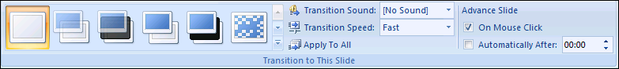
- คลิกแถบ Ribbon ชื่อ Animations หัวข้อ Transition to This Slide
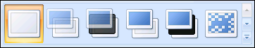
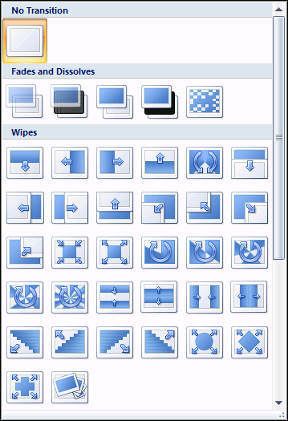
- ส่วนนี้ที่แถบ Scrollbar คลิกปุ่มลูกศรลง จะปรากฏแบบของ Effect การเลื่อนสไลด์ให้เลือก
- นำเมาส์ไปชี้ที่ Transition แต่ละแบบ จะแสดงตัวอย่างบนสไลด์ปัจจุบันทันที
- คลิกเลือกแบบที่ต้องการ
กำหนดเสียงและความเร็วในขณะเปลี่ยนสไลด์
หลังจากเลือก Transition แล้ว ต้องการกำหนดรายละเอียดเพิ่มเติม มีขั้นตอนดังนี้
- คลิกปุ่มลูกศรลงของช่อง Transition Sound เลือกเสียงที่ต้องการ
- ที่ช่อง Transition Speed เลือกความเร็วในการเปลี่ยนสไลด์
- คลิกปุ่ม Apply To All เพื่อให้ทำกับสไลด์ทั้งหมด ถ้าต้องการทำกับสไลด์หน้าเดียวก็ไม่ต้องเลือกปุ่มนี้
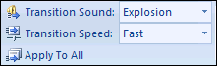
ตั้งเวลาการเปลี่ยนสไลด์
เมื่อกำหนด Effect และรายละเอียดอื่นๆ แล้ว ต้องการกำหนดเวลาในการเปลี่ยนสไลด์ มีขั้นตอนดังนี้
- ที่ส่วนของ Advance Slide มีให้เลือก 2 แบบ คือ
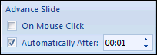
เปลี่ยนสไลด์เมื่อใช้เมาส์คลิก
ตั้งเวลาอัตโนมัติทุกกี่วินาที จากตัวอย่างนี้ กำหนดเป็น 1 วินาที

